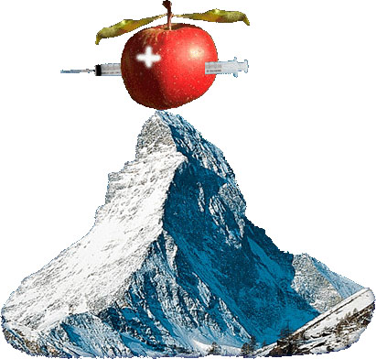

SOCIETE SUISSE de MESOTHERAPIE

mesosuisse@gmail.com - www.mesotherapy.ch

10ème cours suisse de
Méso-Intradermo-Thérapie (MIT)
Généralités,
Appareil Locomoteur et
Médecine générale
Place de la MIT en Médecine esthétique

Samedi 27 septembre 2025 – Cours on line

08h30 1. Structure du cours, Définitions, Généralités, Objectifs et Indications de la MIT, Rapports avec les Assurances et facturation
09h00 2. Bases scientifiques de la MIT, Modes d’action de la MIT
09h45 Questions
09h50 3. Matériel,
4. Profondeur d’injection, Techniques d’injections et Choix des techniques (avec vidéos)
10h50 Pause

11h00 5. Eléments de Pharmacologie et de Pharmacopée en MIT
11h40 6. Hygiène, règles à respecter et complications.
12h05 Questions

12h15 Pause repas

13h30 Reprise des cours
13h30 7. MIT et Pathologies tendino-ligamentaires et ostéo-articulaires
14h00 8. MIT et Rachis
14h30 Questions
14h45 9. MIT en Médecine générale: Migraines, FMG, Tr. fonctionnelles,
Infections à répétition, Douleurs neuropathiques, Cicatrices. (avec vidéos)
15h45 Questions
16h00 10. Consultation et protocoles en MIT
16h30 Questions
16h45 11. Place de la MIT en médecine esthétique, protocoles Mésolift, Mésodrain, alopécies, ridules, amélioration de la qualité de la peau.

18h15 Fin du cours

